Конспект НОД по лепке в средней группе.
Подготовила Бекеннева Н.А.
Тема: «Самолет».
Программное содержание.
Дать представление о празднике День Победы. Упражнять детей в создании образа предмета, используя конструктивный способ лепки. Закрепить навыки аккуратного наклеивания, умение делить пластилин на части (разрезая стеком), приемы лепки (прямое раскатывание, сплющивание) и соединения частей. Формировать умение устанавливать сходство с объектом. Развивать мелкую моторику кистей рук.
Материалы: иллюстрации с изображением самолёта, пластилин, стеки, основа, салфетки.
Методика проведения.
9 мая мы все отмечаем Великий праздник - День Победы. В этот день наша страна победила в страшной и долгой войне. За свободу нашей Родины боролись смелые солдаты, многие из них погибли. Тех, кто выжил в этой войне, называют ветеранами. В этот праздник их поздравляют, дарят цветы, благодарят за то, что они защитили нашу страну от врагов.
Сегодня мы будем лепить тот транспорт, без которой в великой отечественной войне наши ветераны не смогли бы победить. Отгадайте загадку.
1) Неподвижно крыло, а летит. (Самолет.)
2) Железная птица
Высоты не боится,
То в небо летит.
То на землю спешит! (Самолет.)
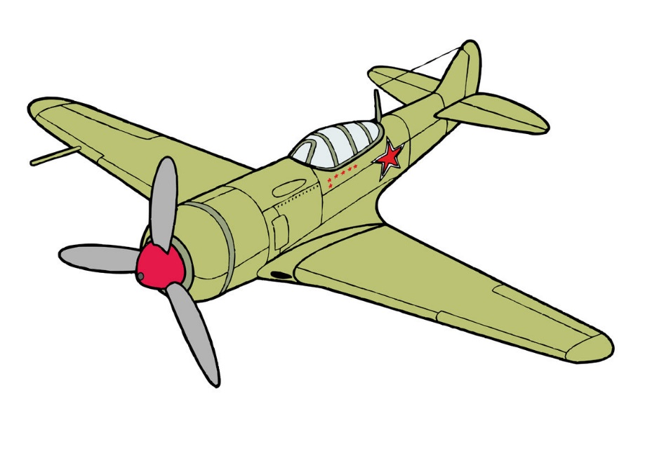
Рассказ о самолете.
Самый главный на самолете – пилот, он управляет самолетом. Пилот должен многое знать: как устроен самолет, как работают двигатели, как бороться с непогодой.
На самолете работает штурман. Он проверяет по особым приборам, в каком направлении летит самолет.
На самолете есть бортинженер, он следит за работой моторов. По звуку инженер может узнать, хорошо или плохо работает мотор.
Физкультминутка «Самолет»
Полетели, полетели, Стойка ноги врозь, «пружинка»
Вперед руками завертели. Вращение руками перед грудью.
Руки в стороны – в полет
Отправляем самолет, Развести горизонтально руки в стороны.
Правое крыло вперед Поворот туловища вправо с заведением правой руки вперед.
Левое крыло вперед. Поворот туловища влево с заведением левой руки вперед.
Раз, два, три, четыре –
Полетел наш самолет.
Замечательный пилот
В путь отправил самолет. «Пружинка», покачивание руками

1) Пластилин делим на 3 части.
2) Из первой части лепим колбаску, один конец которого заостряем, а другой конец – закругляем.
3) Из второй части лепим овальную колбаску, приплющиваем- это будут крылья.
4) Из третьей части лепим задние крылья, будьте внимательнее - при вытягивании таких элементов как крылья, постарайтесь, чтобы крылья были одинаковыми по размерам друг с другом, тогда ваш самолёт будет аккуратнее.
5) Иллюминаторы из маленьких сплющенных шариков.
Детали крыльев сжимаем между ладонями и формируем нужную форму, а потом все детали соединяем с корпусом.
6. Рефлексия.
– Чем мы сегодня занимались?
– Что вам понравилось больше всего?
